MASURI INTREPRINSE DE CE OLTENIA PENTRU REFACEREA ZONEI SUMAIDANE
24 noiembrie 2014

Descrierea incidentului:
Incidentul produs in decembrie 2013 s-a datorat cedarii, din cauze tehnice imprevizibile, a blindului de izolare al unui vechi colector de preluare a apei limpezite (dezafectat), situat la baza compartimentului nr.1 al depozitului de zgura si cenusa Valea Ceplea. Inundarea terenurilor s-a datorat in special existentei unor brese practicate in malul drept al canalului de catre localnici, pentru alimentarea cu apa din canal, in scopul irigarii terenului agricol.
In prima faza a incidentului, nivelul apei in canalul de deviere torenti nu a depasit pragul de inundatie, dar existenta breselor din digul canalului a determinat revarsarea apei si inundarea suprafetei de teren din imediata vecinatate.
In urma incidentului, acest colector a fost anulat complet.
Intregul depozit Valea Ceplea va fi inchis in aproximativ doi ani.

Afectarea solului:
Oficiul de Studii Pedologice si Agrochimice - OSPA va efectua analize de sol, dupa finalizarea lucrarilor, pentru a compara calitatile solurilor afectate cu cele din zonele limitrofe (neafectate). Compania a acordat despagubiri cetatenilor din zona pentru potentialele recolte pierdute pana la redarea terenurilor in circuitul agricol.

Panza freatica:
S-au efectuat probe ale apei de catre ECOIND Bucuresti si, din punct de vedere chimic, indicatorii se incadreaza sub concentratiile maxime admisibile;

Referitor la spulberarile de cenusa :
Instalatiile de evacuare in slam dens a zgurii si cenusii au fost puse in functiune din iunie 2013, iar acoperirea cu slam dens impiedica spulberarea cenusii, in situatii meteo defavorabile.

Proprietati afectate – situatia despagubirilor
Au fost afectate un numar de 68 proprietati (12 case si 56 terenuri), cu o suprafata totala de 14,79 ha.
In urma negocierilor, au fost incheiate conventii intre companie si fiecare proprietar. Au fost acordate despagubiri pentru un numar de 48 de gospodarii (cele 12 case si 36 terenuri agricole), cu o valoare totala de 564.007,00 lei. Sumele au fost platite in baza unui raport de evaluare elaborat de catre un expert neutru.
Pentru diferenta de 20 terenuri, proprietarii nu au prezentat toate documentele care atesta dreptul de proprietate.

Situatia actuala:

Au fost realizate urmatoarele lucrari:
- a fost curatat canalul de deviere torenti in zona cuprinsa intre SINIAT si pod CFR Halta Ionesti (aproximativ 2 km) si in zona pod mare CF Halta Ionesti – deversare in Jiu;
- au fost curatate gospodariile afectate (curtile interioare) si partial terenurile aferente acestora;
- au fost decolmatate fantanile afectate, iar in cazul unui proprietar s-a refacut canalizarea si fosa septica si s-a montat hidrofor nou.
- a fost transportata cenusa din latura nordica pana la drumul pasaj (100%) si cenusa din latura spre sat, intre gospodarii si zona sere (40%);
- a fost amenajat drumul comunal (100%) - starea actuala fiind mai buna decat cea initiala;
- au fost realizate rigole pentru scurgerea apei pluviale, in zona afectata a drumului satesc (90%) - chiar daca anterior evenimentului nu au existat;
- au fost amenajate doua canale de preluare ape pluviale in zona afectata cu deversare in canalul de deviere torenti (100%) – anterior evenimentului nu a existat decat unul;
- au fost realizate subtraversari cu conducta de Φ400 mm si Φ 500 mm la intrari in gospodarii si s-a traversat drumul cu descarcare in canalele de preluare executate (80 %);
- au fost decolmatate serele, s-a amenajat terenul si s-au confectionat sere noi in alta locatie;
- a fost amenajat un podet de trecere peste canalul de deviere torenti.

Executarea acestor lucrari de prima urgenta s-a realizat prin contractare directa.
Pentru restul lucrarilor ramase de executat a fost incheiat un contract pentru „Curatire, ecologizare zona Sumaidane Turceni – Ionesti, inclusiv proiectarea aferenta acestora”.
Se vor executa lucrari de decolmatare a canalului de deviere torenţi, pe toata lungimea acestuia; lucrari de curaţare si ecologizare; refacere drumuri de acces.
Dupa inlaturarea cenusii ramase, terenurile vor fi placate cu pamant, astfel incat sa poata fi cultivate.

GALERIE FOTO
Terenuri agricole decolmatate
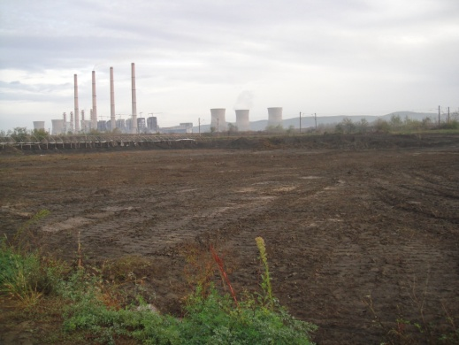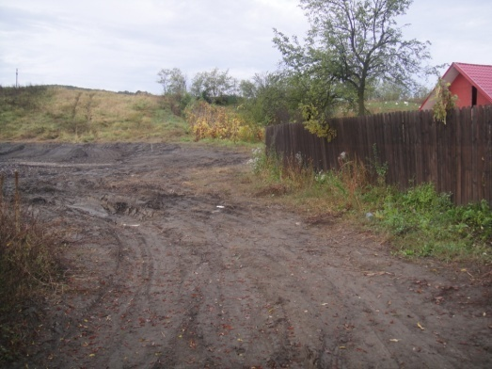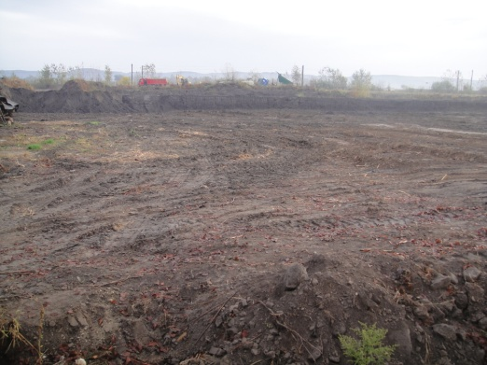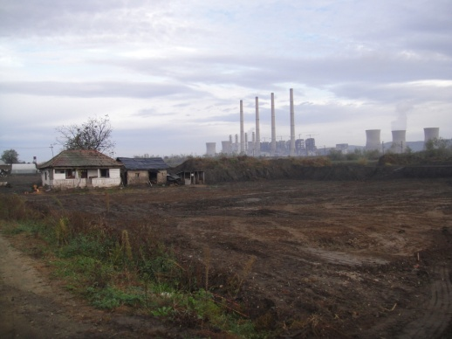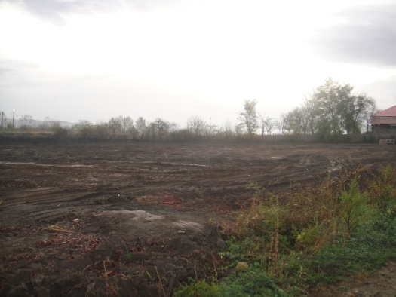
Culturi pe terenuri decolmatate
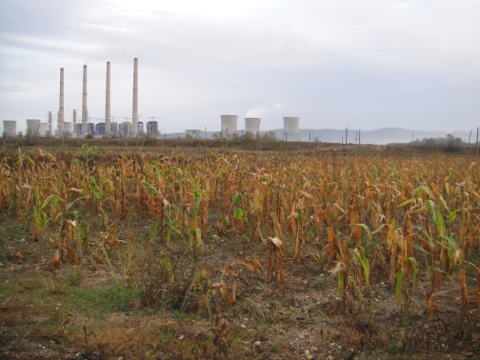
Sere refacute de CE Oltenia pe teren decolmatat
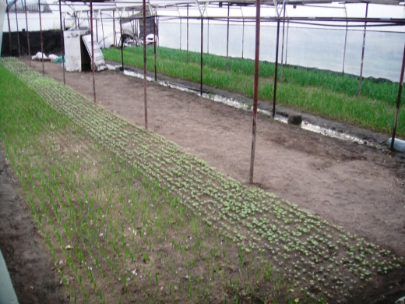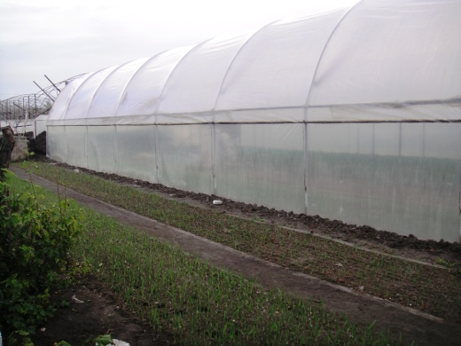
Sere construite de catre CE Oltenia pe teren neafectat, la solicitarea proprietarului
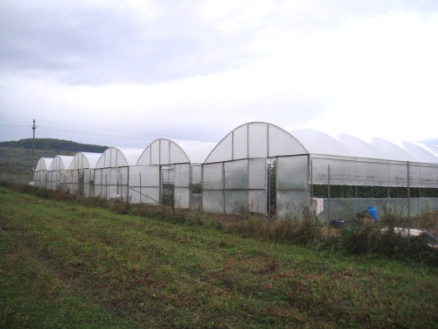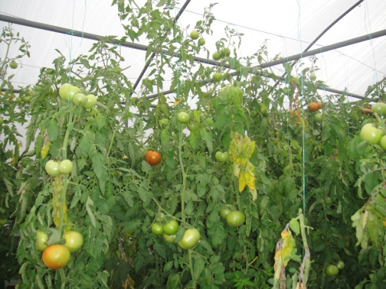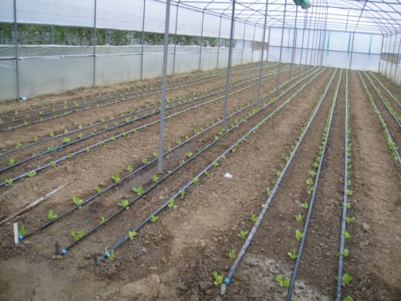
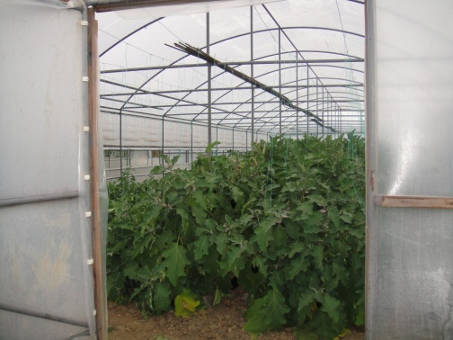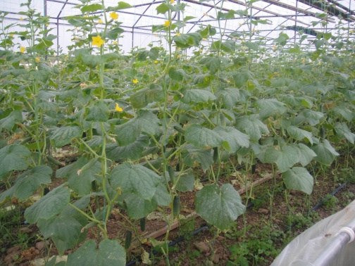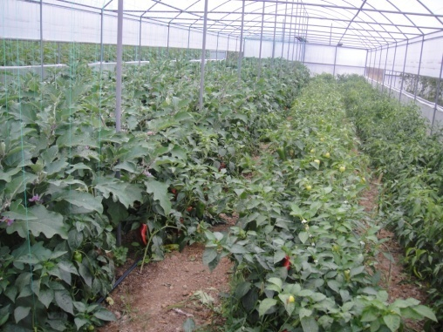
Drumul comunal refacut
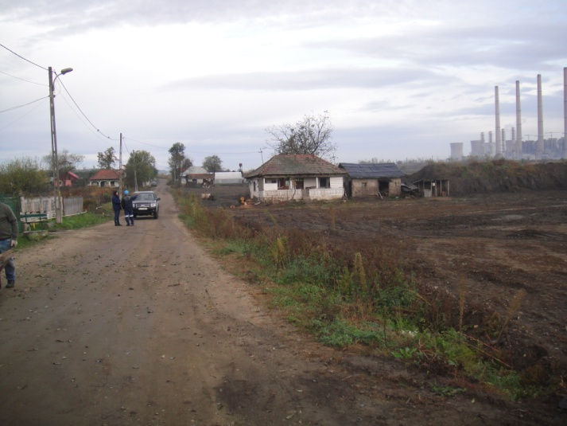

4 case amenajate dintre cele 12 case afectate pentru care au fost acordate despagubiri banesti 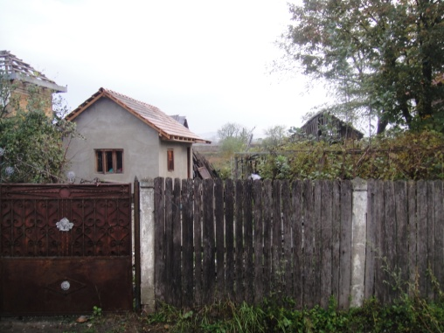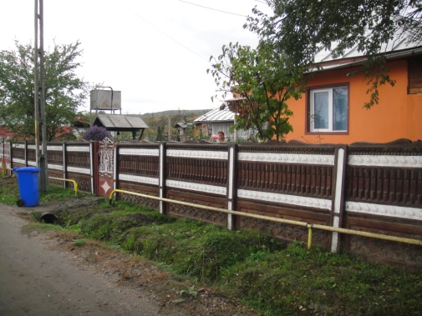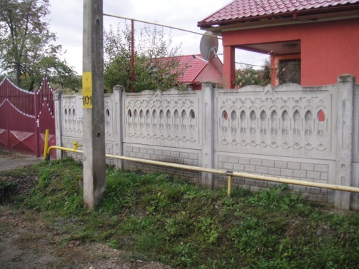
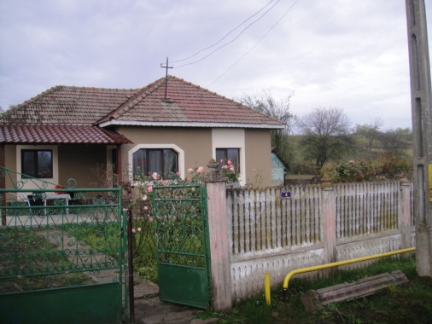
Case aflate intr-un stadiu avansat de degradare anterior evenimentului, pentru care s-au acordat despagubiri banesti
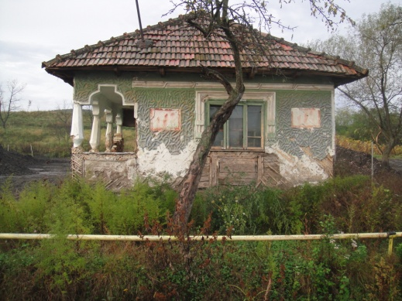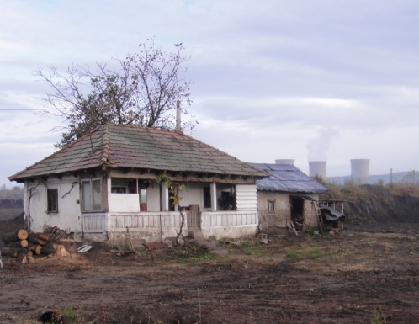
„Pomi fructiferi” pentru care au fost solicitate despagubiri
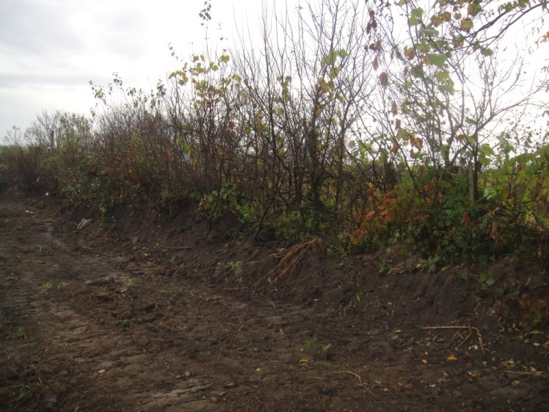
BIROUL DE PRESA

